BAB I
PENGENALAN BAHASA PEMROGRAMAN JAVA

A. Apakah Java itu ?
Java adalah suatu bahasa pemrograman Object Oriented dengan unsur-unsur seperti bahasa C++ dan bahasa-bahasa lainnya dengan libraries yang cocok untuk lingkungan internet.

Java diciptakan oleh James Gosling developer dari Sun Microsystems pada tahun 1991. Java merupakan bagian dari riset Sun untuk menciptakan perangkat lunak untuk perangkat keras elektronik. Tujuan java pada waktu itu adalah menjadi perangkat lunak yang kecil, efisien dan portable untuk berbagai perangkat keras. Java yang mempergunakan nama Oak pada mulanya kurang mendapat perhatian komersial sampai akhirnya diperkenalkan bersama HotJava dan Netscape Incorporated. Sun menyediakan perangkat lunak untuk membuat program java dengan nama Java Developer Kit (JDK). JDK dimulai dengan versi 1.0x kemudian 1.1x dan yang terakhir versi 1.2 (disebut dengan Java 2).

B. Mengapa Mempelajari Java ?

Berdasarkan white paper dari Sun, Java mempunyai karakteristik sebagai berikut :

1. Sederhana (Simple)
Bahasa pemrograman java menggunakan Sintaks mirip dengan C++ namun sintaks pada Java telah banyak diperbaiki terutama menghilangkan penggunaan pointer yang rumit dan multiple inheritance. Java juga menggunakan automatic memory allocation dan memory garbage collection.

2. Berorientasi objek (Object Oriented)
Java mengunakan pemrograman berorientasi objek yang membuat program dapat dibuat secara modular dan dapat dipergunakan kembali. Pemrograman berorientasi objek memodelkan dunia nyata kedalam objek dan melakukan interaksi antar objek-objek tersebut.

3. Terdistribusi (Distributed)
Java dibuat untuk membuat aplikasi terdistribusi secara mudah dengan adanya libraries networking yang terintegrasi pada java.

4. Interpreted
Program java dijalankan menggunakan interpreter yaitu Java Virtual Machine (JVM). Hal ini menyebabkan source code Java yang telah dikompilasi menjadi java bytecodes dapat dijalankan pada platform yang berbeda-beda.

5. Robust
Java mempuyai reliabilitas yang tinggi. Compiler pada java mempunyai kemampuan mendeteksi error secara lebih teliti dibandingkan bahasa pemrograman lain. Java mempunyai runtime-Exception handling untuk membantu mengatasi error pada pemrograman.

6. Architecture Neutral
Program java merupakan platform independent. Program cukup mempunyai satu buah versi yang dapat dijalankan pada platform berbeda dengan Java Virtual Machine.

7. Portable
Source code maupun program java dapat dengan mudah dibawa ke platform yang berbeda-beda tanpa harus dikompilasi ulang.

8. Multithreaded
Java mempunyai kemampuan untuk membuat suatu program yang dapat melakukan beberapa pekerjaan secara sekaligus dan simultan.

9. Dynamic
Java didesain untuk dapat dijalankan pada lingkungan yang dinamis. Perubahan pada suatu class dengan menambahkan properties ataupun method dapat dilakukan tanpa menggangu program yang menggunakan class tersebut.

C. Bagaimana Java Bekerja ?
Lingkungan pemrograman pada java menggunakan compiler sekaligus Interpreter agar dapat berjalan pada platform yang berbeda. Java compiler melakukan kompilasi pada source code menjadi java bytecodes. Java bytecodes yang merupakan instruksi mesin yang tidak spesifik terhadap processor pada sistem komputer akan dijalankan pada platform menggunakan Java Virtual Machine (JVM) yang disebut juga bytecodes interpreter atau Java runtime interpreter.
Source code pada java disimpan dengan ekstensi .java (Contoh Selamat.java). pada saat dikompilasi file java akan menjadi berakhiran .class (Contoh Selamat.class).

D. Instalasi Software
Untuk pengembangan Aplikasi Software yang di-install yaitu JDK(Java Development Kit)/J2SDK (Java 2 Software Development Kit).
Untuk menjalankan Aplikasi Software yang di-install yaitu JRE (Java RunTime Environment).
Namun dalam installer JDK biasanya sudah termasuk JRE.

E. Setting Path
Start Control Panel System pilih Advanced Pilih Environment Variables Pada Environment Variable, Pilih Path (pada System Variable),Pilih Edit.
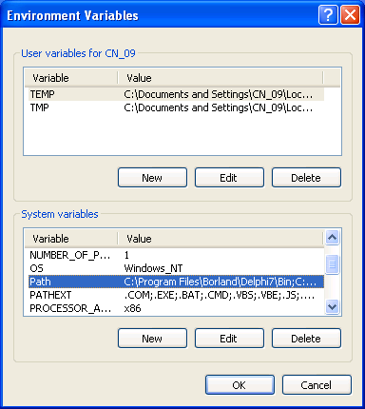
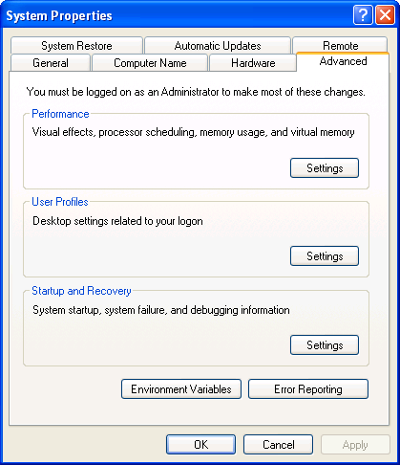

Pilih

Pada Edit System Variable, Pada Variable Value tambahkan alamat tempat JDK/J2SDK anda.
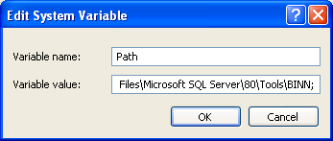
Salin alamat ini

Sehingga Variable Value seperti Berikut.
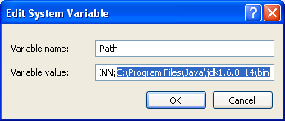

Selesai Seting Path, Ok semua.

D. Latihan Program

Tulis di Notepad – Simpan dengan nama Latihan1.Java

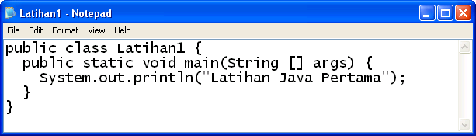

Panggil Command Prompt : Start Run Tulis cmd Ok
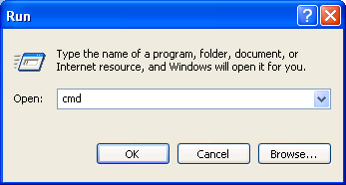

Masuklah ke Directory Anda :
1. Tulis perintah Kompilasi :
javac Latihan1.java

2. Tulis perintah menjalankan program :
java Latihan1

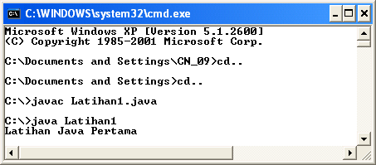

Jika Berhasil Akan Muncul Output :
Latihan Java Pertama

